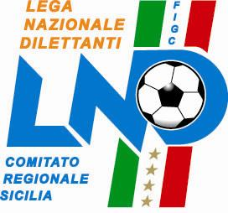 | Federazione Italiana Giuoco Calcio  Lega Nazionale Dilettanti
 | COMITATO REGIONALE SICILIA
Viale Ugo La Malfa, 122 90147 PALERMO
CENTRALINO: 091.680.84.02 FAX: 091.680.84.98
Indirizzo Internet: www.lnd.it e-mail:crlnd.sicilia01@figc.it

 | STAGIONE SPORTIVA 2014/2015  COMUNICATO UFFICIALE N° 178  Del 12 novembre 2014

Comunicazioni del Comitato Regionale

Modifiche al programma gare

COPPA ITALIA ECCELLENZA
Girone A
Parmonval/Kamarat del 12.11.2014 ore 14.30
Gicoasi alle ore 15.00

Recuperi
CAMPIONATO DI PRIMA CATEGORIA
Girone C
8va giornata di andata
Nuccio/Real Suttano
Giocasi Mercoledì 12.11.2014 ore 14.30

CAMPIONATO DI SECONDA CATEGORIA
Girone G
4rta giornata di andata
Aciplatani Calcio 1970/Città di Pedara
Giocasi Mercoledì 12.11.2014 ore 17.00

Le ammende irrogate con il presente comunicato dovranno pervenire a questo Comitato entro e non oltre quindici giorni dalla data di pubblicazione dello stesso.

Pubblicato in Palermo ed affisso all’albo del C.R. Sicilia il 12/11/2014

Il Segretario  Maria Gatto | Il Presidente  Sandro Morgana

